**Перволого 3.0 - интегрированная творческая среда для младших школьников**

**Введение**

|  |  |
| --- | --- |
| **Год выпуска**: 2006  **Жанр**: Рисование, создание анимации  **Разработчик**: ИНТ  **Сайт разработчика**: www.int-edu.ru  **Язык интерфейса**: Русский  **Платформа**: Windows 2000, XP, 2003, Vista, 7  **Системные требования**: 32 mb RAM  Поддержка 32-х битного графического режима  Звуковая карта | C:\Users\1\Desktop\Семинар для учителей ФГОС НОО\Новый рисунок (13).jpg |

**Описание**: Программа ПервоЛого- это открытая творческая среда, которая разработана специально для дошкольников и младших школьников. По сути дела она представляет собой компьютерный альбом, в котором, в отличие от бумажного, ребенок может не только рисовать, писать и решать задачки, но и создавать мультфильмы и другие проекты на любые - как школьные, так и "личные" - темы. В ней максимально упрощён процесс программирования, но возможностей довольно много.

Учителю ПервоЛого позволяет в полном объеме реализовать применение современных информационных и коммуникационных технологий в рамках занятий по обучению грамоте и развитию речи, навыков общения и творческих способностей детей.

**Среда ПервоЛого включает в себя:**

1. графический редактор;
2. музыкальный редактор;
3. до сотни черепашек-исполнителей, программирование поведения которых осуществляется визуальными средствами и может быть выполнено даже не читающими еще детьми;
4. коллекцию форм для черепашек, среди которых есть и формы, рассчитанные на анимацию объекта;
5. коллекцию мультимедиа: звуков и видеофрагментов;
6. встроенную гипертекстовую справочную систему.

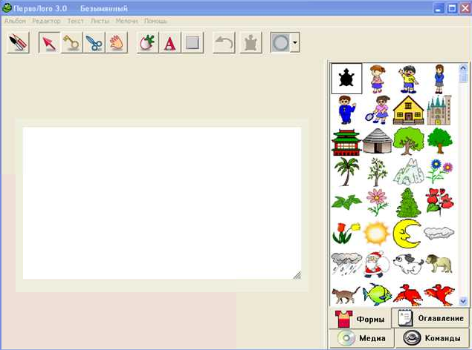**Вот как выглядит альбом Перволого**

Это программа которая имеет **Главное меню**. В этом разделе перечислены все пункты меню и соответвующие им команды. Во вкладка Перволого находятся команды, относящиеся к программе Перволого в целом.

**Вкладки главного меню:**

* **Альбом,** в нем можно производить различные действия с альбомом, сохранять, открывать, создавать новый и т.д.
* **Редактор** позволяет вырезать, копировать, удалять либо в программе это можно сделать с помощью специальных инструментов.
* **Текст** используется для выбора шрифта, начертания, размера и цвета текста в текстовом окне.
* **Листы**. Все команды из меню **Листы**, кроме команды Эффекты, могут быть выпоннены и с помощью Оглавления альбома.
* **Мелочи**. В меню **Мелочи** мы можем подключать и скрывать разные панельки на нашем экране.
* **Помощь**. В меню **Помощь** находится Справка, где можно посмотреть все то что нас интересует в Перволого, как настраивать и изменять наш проект.

Набор инструментов расположен в верхней части листа альбома. Вы можете спрятать или показать Инструменты при помощи пункта меню Мелочи-Инструменты.



Чтобы выбрать инструмент, надо щелкнуть на нем мышкой. Один и тот же инструмент служит при работе с разными объектами — например, Ключ открывает черепашку, кнопку, клетку в Пульте управления и прочее.

В инструментах имеется:

 **карандаш и кисточка**, которые выводит инструменты и палитру цветов для рисования на листе картинок.

 **Инстумент стрелка** — с помощью него нажимается кнопка, запускается черепашка, выполняется команда в пульте управления.

 **Ключ** — Если выбрать этот инструмент, то вы увидите на листе альбома всех черепашек, в том числе и спрятанных. Обученные черепашки будут выделены черной рамкой. Ключ открывает для редактирования черепашку, кнопку, форму, пустую клетку Набора команд, заполненную Вами клетку в Наборе команд, значок листа в Оглавлении альбома, пустые и заполненные клетки в Наборе мультимедиа. Нажмите на эту кнопку и щелкните на нужном Вам объекте для его редактирования.

 **Ножницы** — Вырезают черепашку, кнопку, клетку Пульта управления, текстовое окно, звук, музыку, видео или фрагмент картинки.

 **Рука** — Рукой перетаскивается на новое место черепашка, кнопка, текстовое окно, а также поворачивается черепашка и копируется форма, клетка в Пульте управления, в Панели звуков, музыки и видео. Нажмите эту кнопку и щелкните на нужном Вам объекте

 **Новорожденная черепашка** — этот инструмент добавляет новых черепашек на лист альбома.

 **Буква А** — создает текстовое окно.

 **Кнопка** — создает кнопку.

 **Кнопка вернуть** — если вы совершили не верное действие и хотите вернуться назад на один шаг, то нужно нажать на нее.

**C:\Users\1\Desktop\кн1.jpg Покажи главную черепашку** — если данная кнопка нажата, то на листе будет выделена главная черепашка.

**C:\Users\1\Desktop\кн2.jpg Светофор** — кнопка управления светофором.

В правой части окна программы находятся закладки *Набор команд*. Любая закладка содержит в себе клетки, которые являются командами для черепашки. Только закладка Оглавление не является командами, в этой закладки добавляем новый лист.

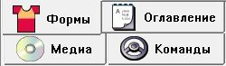

**C:\Users\1\Desktop\форма.jpg Формы черепашки** — тут находятся костюмы черепашки, можно одеть на черепашку любой из костюмов или просто поместить костюм в качестве картинки на листе.

**C:\Users\1\Desktop\оглав.jpg Оглавление альбома** — здесь находятся листы альбома. Каждая клетка означает лист альбома. Пустые клетки — это место для новых листов. Первая клетка здесь специальная, щелкая на нее создается новый лист в альбоме.

**C:\Users\1\Desktop\команды.jpgКоманды управления черепашкой** — эта закладка содержит разные команды управления черепашкой.

**C:\Users\1\Desktop\медиа.jpg Мультимедиа** — тут хранятся мультимедиа вашего проекта: звуки, мелодии, фильмы, а также озвученные тексты. Любой из этих объектов является командой.